TABLAS ORIGEN – DESTINO DE LA FORMACIÓN BRUTA

DE CAPITAL FIJO 2020 Preliminar. año base 2013.

* Reflejan, por origen, quién produce y, por destino, quién compra y utiliza los activos.
* La Formación Bruta de Capital Fijo representó 17.3% del Producto Interno Bruto en 2020 y disminuyó 2 puntos porcentuales con respecto al 19.3% de 2019
* La caída se debió a la disminución en la adquisición de bienes de capital, ocasionada por una menor demanda por parte de las actividades económicas que detuvieron su producción, debido a la emergencia sanitaria por COVID-19.

Las Tablas de Origen-Destino de la Formación Bruta de Capital Fijo (TODFBKF) reflejan, por origen, quién produce y, por destino, quién adquiere y utiliza los activos fijos. Asimismo, permiten contar con información que muestra cuánto se invierte y qué tipo de activos compran y utilizan las actividades económicas.

La Formación Bruta de Capital Fijo (FBKF) representó 17.3% del Producto Interno Bruto (PIB) en 2020 y tuvo una disminución de 2 puntos porcentuales con respecto al 19.3% de 2019.

La caída se debió a que la adquisición de bienes de capital disminuyó, principalmente por una menor demanda por parte de las actividades económicas que detuvieron su producción, como consecuencia de la emergencia sanitaria COVID-19. Destacan, por su origen el equipo de transporte que decrece 28.2%, así como la inversión en la construcción en edificación residencial y no residencial que disminuyó 17.3 por ciento.

Indicador de la Formación Bruta de Capital Fijo,  
2013 – 2020, a precios de 2013

FBKF / PIB

*Nota: 2019 cifras revisadas, 2020 cifras preliminares*

Las adquisiciones y usos de activos en 2020 se redujeron con respecto a 2019. Destaca la participación de las actividades terciarias (servicios comerciales, financieros, educativos, de salud, públicos y privados, y otros servicios) al pasar de 68.6% a 67.2% con un decremento en la participación de la inversión en 1.4 puntos porcentuales.

Por su parte, los usos de los activos en actividades secundarias (minería, generación de energía eléctrica, construcción y manufacturas) aumentaron en este mismo periodo su participación en 1.3 puntos porcentuales para situarse en 31.6%, como efecto de una mayor caída en la producción del sector secundario con respecto a su inversión, seguido del sector primario que subió 0.1 puntos porcentuales.

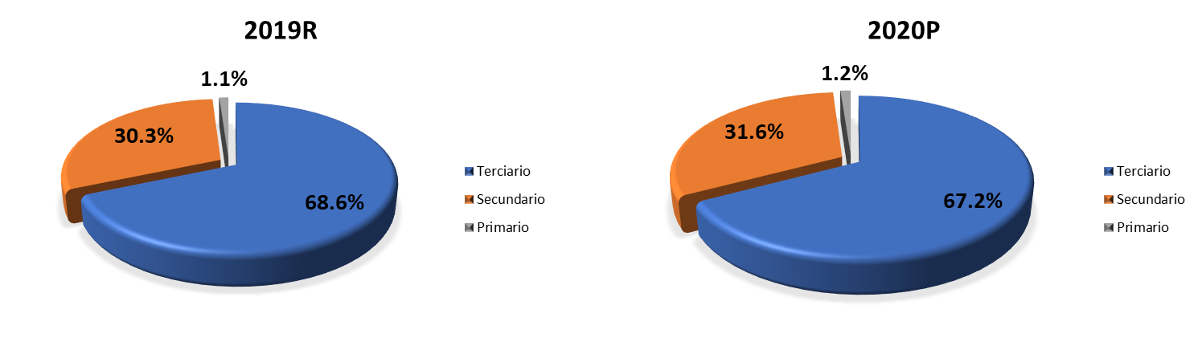Formación Bruta de Capital Fijo por actividad de destino 2019R y 2020P

*R Cifras revisadas

*P Cifras preliminares

En cuanto al origen de los activos, los activos fijos nacionales representan 74.4% mientras que los de origen importado asciende a 25.6% en 2020. Cabe señalar que la participación nacional se mantuvo igual con respecto al año anterior.

***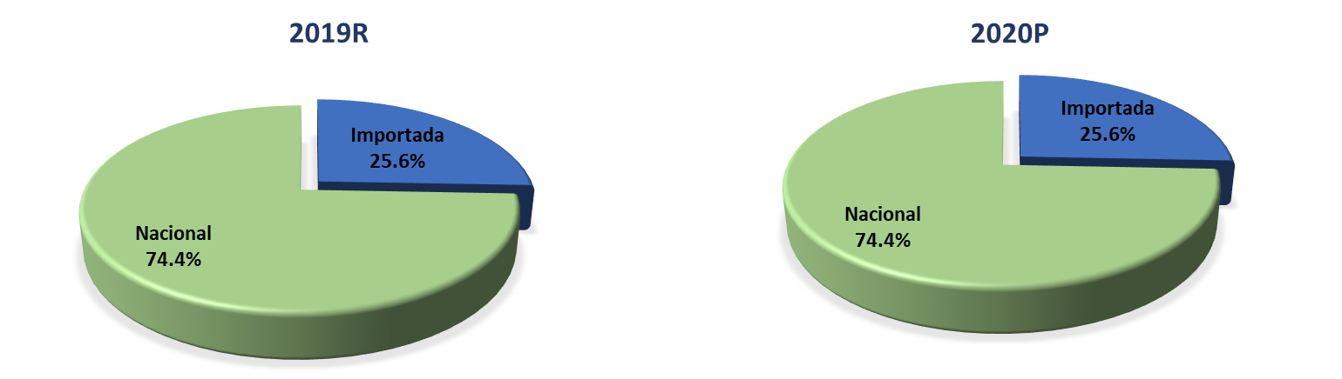*Formación Bruta de Capital Fijo por origen 2018R y 2019P**

*R Cifras revisadas

*P Cifras preliminares

La formación bruta de capital fijo es fundamental para el crecimiento económico de cualquier país, por lo que el conocimiento de sus flujos revela información importante para la toma de decisiones de los distintos sectores económicos.

**Se anexa Nota Técnica**

[](https://www.facebook.com/INEGIInforma/) [](https://www.instagram.com/inegi_informa/) [C:\Users\saladeprensa\Desktop\NVOS LOGOS\T.jpg](https://twitter.com/INEGI_INFORMA) [C:\Users\saladeprensa\Desktop\NVOS LOGOS\Y.jpg](https://www.youtube.com/user/INEGIInforma) [](http://www.inegi.org.mx/)

**NOTA TÉCNICA**

TABLAS ORIGEN – DESTINO DE LA FORMACIÓN BRUTA DE CAPITAL FIJO, 2020 Preliminar. AÑO BASE 2013.

Introducción

Atendiendo la demanda de información y la importancia del tema, el Instituto Nacional de Estadística y Geografía presenta la actualización de las Tablas Origen-Destino de la Formación Bruta de Capital Fijo, 2020 preliminar. Año base 2013” como parte del Sistema de Cuentas Nacionales de México a través de una serie de cuadros estadísticos y tabulados que se integran por información desglosada a nivel de sector y subsector de actividad económica en clasificación SCIAN 2013.

Los resultados difundidos muestran los flujos de la inversión de capital fijo por origen, quién produce y por destino, quién compra y utiliza los activos; asimismo, permiten contar con información que muestra cuánto se invierte en activos fijos y qué tipo de activos compran y utilizan las actividades económicas.

El Sistema de Cuentas Nacionales 2008 (SCN 2008) define a la Formación Bruta de Capital Fijo como “*el valor total de las adquisiciones menos las disposiciones, de activos fijos efectuadas por el productor durante el período contable más ciertos gastos específicos en servicios que incrementan el valor de los activos no producidos. Con el fin de asegurarse que la cobertura de la formación bruta de capital fijo está definida en forma precisa, es necesario definir primero los elementos que constituyen, o no, un activo fijo y las actividades que se considera que se suman al valor de los activos no producidos”[1]*. En donde dichos activos representan un depósito de valor para sus propietarios debido a la generación de beneficios económicos.

Estas cifras conforman flujos económicos de Formación Bruta de Capital Fijo, los cuales varían con el tiempo de acuerdo con las actividades económicas en las que participen los activos. *“Los Flujos económicos reflejan la creación, transformación, intercambio, transferencia o extinción de valor económico. Implican cambios en el volumen,* composición o valor de los activos y pasivos de una unidad institucional”[2].

Adicionalmente, existe la posibilidad de que se presenten variaciones negativas en el flujo económico, ya que las actividades económicas pueden desprenderse de activos para venderlos a otras actividades económicas sin adquirir otros, situación que no implica necesariamente que se queden sin activos.

Principales Resultados

La Formación Bruta de Capital Fijo (FBKF) representó 17.3% del Producto Interno Bruto (PIB) en 2020 y tuvo una disminución de 2 puntos porcentuales con respecto al 19.3% de 2019 (Gráfica 1).

La caída se debió a que la adquisición de bienes de capital disminuyó principalmente por una menor demanda por parte de las actividades económicas que detuvieron su producción, ocasionado por la emergencia sanitaria por COVID-19. Destacan, por su origen el equipo de transporte que decrece 28.2%, así como la inversión en la construcción en edificación residencial y no residencial que disminuyó 17.3 por ciento.

Gráfica 1. Indicador de la Formación Bruta de Capital Fijo,  
2013 – 2020P, a precios de 2013

FBKF / PIB

*Nota:2019 cifras revisadas, 2020 cifras preliminares.*

Las variaciones que se observan dan cuenta cómo se ha comportado la demanda final en la inversión de activos. Para 2020, con la emergencia por COVID-19 se acentuó de manera significativa la caída de la FBKF, al pasar de -4.7% en 2019 a -17.8% en 2020, mostrando una profunda disminución para este último periodo (Gráfica 2).

Gráfica 2. Formación Bruta de Capital Fijo, variación real anual, 2013 – 2020P, (porcentajes)

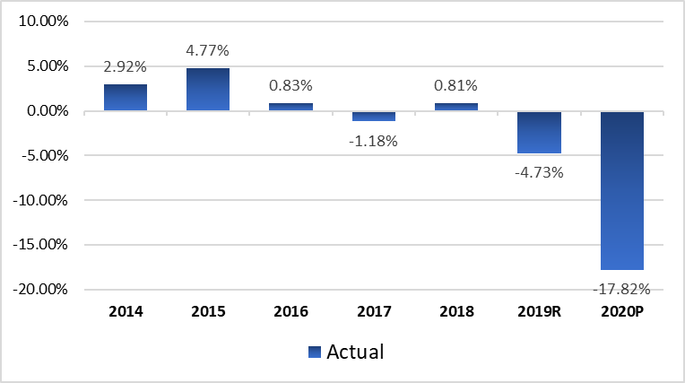

*Nota: 2019 cifras revisadas, 2020 cifras preliminares.*

Las adquisiciones y usos de activos en 2020 se redujeron con respecto a 2019. Destaca la participación de las actividades terciarias (servicios comerciales, financieros, educativos, de salud, públicos y privados, y otros servicios) al pasar de 68.6% a 67.2% con un decremento en la participación de la inversión en 1.4 puntos porcentuales. Por su parte, los usos de los activos en actividades secundarias (minería, generación de energía eléctrica, construcción y manufacturas) aumentaron en este mismo periodo su participación en 1.3 puntos porcentuales para situarse en 31.6%, como efecto de una mayor caída en la producción del sector secundario con respecto a su inversión, seguido del sector primario que subió 0.1 puntos porcentuales (Gráfica 3).

Gráfica 3. Formación Bruta de Capital Fijo por actividad de destino 2019R y 2020P

*Nota: 2019 cifras revisadas, 2020 cifras preliminares.*

La estructura de origen y destino de Formación Bruta de Capital Fijo por actividad económica en 2020 muestra que por origen, las más representativas son las actividades secundarias con 2 891 376 millones de pesos (Construcción, maquinaria y equipo, etc.), mientras que por el destino se concentra más la demanda de activos en actividades terciarias con un valor de 1 992 353 millones de pesos, que a su vez es el sector que mayor caída tiene en la inversión por un monto de 461 239 millones pesos, que presenta una disminución de 18.8% (Cuadro 1).

Cuadro 1. Origen – Destino de la FBKF 2019R y 2020P

Millones de pesos a precios de 2013



R Cifras revisadas

P Cifras preliminares

En el Cuadro 2 se puede observar una tendencia generalizada de reducción en el gasto de inversión en las actividades agropecuarias; mineras; manufactureras; de comercio al por menor; de transporte; de información en medios masivos; inmobiliarias; de servicios profesionales; corporativas; de servicios de apoyo a los negocios; educativas; de salud; de esparcimiento; de alojamiento; otros servicios y de gobierno, permeadas por la caída en la demanda de construcción. Sin embargo, la caída en el gasto de inversión en las actividades de construcción y de comercio al por mayor fueron efecto de una reducción de adquisiciones de maquinaria y equipo debido al cierre de actividades por la pandemia por COVID-19. Mientras que las actividades de generación de energía eléctrica, agua y gas, así como las actividades financieras aumentaron su inversión, por la adquisición de equipo de comunicación y computo.

Cuadro 2. Variación de inversión  2019R-2020P

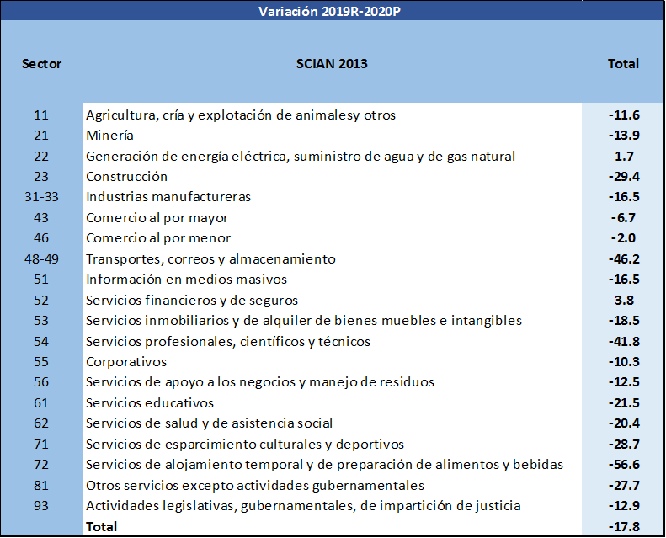

*R Cifras revisadas

*P Cifras preliminares

En cuanto al origen de los activos, los activos fijos de origen nacional representan 74.4% mientras que los de origen importado ascienden a 25.6% en 2020. Cabe señalar que la participación nacional se mantuvo igual con respecto al año anterior. (ver gráfica 4).

**Gráfica 4. Formación Bruta de Capital Fijo por origen 2019R y 2020P**

*R Cifras revisadas

*P Cifras preliminares

Finalmente, los datos que ahora se presentan constituyen sólo una muestra de la información que proporciona las Tablas Origen-Destino de la Formación Bruta de Capital Fijo, 2020 preliminar, Año Base 2013, la cual puede ser consultada en el sitio del Instituto en internet [www.inegi.org.mx](http://www.inegi.org.mx).

Nota metodológica

Con base en los “Lineamientos de cambios a la información divulgada en las publicaciones estadísticas y geográficas del INEGI” y que complementan las “Normas Especiales para la Divulgación de Datos” del FMI, al disponer de un dato más reciente generado por las Cuentas de Bienes y Servicios 2020 versión preliminar y la Cuenta por Sectores Institucionales 2020 versión preliminar, así como, la incorporación de la última información estadística disponible de los años 2019 y 2020 de las encuestas en establecimientos, para su integración en las Tablas Origen-Destino de la Formación Bruta de Capital Fijo en los años de referencia. Como resultado de incorporar dicha información, se identifican diferencias no significativas en los niveles de los valores y variaciones que fueron oportunamente publicados.

Para el desarrollo de las Tablas Origen – Destino de la Formación Bruta de Capital Fijo se toma como marco de referencia el Sistema de Cuentas Nacionales 2008 (SCN 2008). Asimismo, los resultados obtenidos son consistentes con las cifras Base 2013 y su serie anual 2003-2020.

Para los años 2018, 2019 revisada y 2020 preliminar se generaron Tablas Origen-Destino de la Formación Bruta de Capital Fijo a través de un análisis exhaustivo de la información disponible. Principalmente se hizo uso intensivo de las compras menos las disposiciones de activos registrados por las Encuestas y de los Registros administrativos para su cálculo.

Las fuentes explotadas incluyeron entre otras:

* Registros Administrativos 2018 – 2020.
* Encuesta Anual de Servicios Privados no Financieros 2018 – 2020.
* Encuesta Anual de la Industria Manufacturera 2018 – 2020.
* Encuesta Anual de Transporte 2018 – 2020.
* Encuesta Anual de Empresas Constructoras 2018-2020.
* Encuesta Anual de Comercio 2018-2020.
* Cuenta de Bienes y Servicios 2018 – 2020 Base 2013.
* Cuentas por Sectores Institucionales 2018 – 2020 Base 2013.

Dichos cálculos y estimaciones obtenidas se realizaron con apego a:

* Las recomendaciones internacionales del Sistema de Cuentas Nacionales 2008 (SCN 2008), descritas en el documento metodológico de los COU 2013.
* El Sistema de Clasificación Industrial de América del Norte (SCIAN) 2013.
* Los documentos “Handbook on Deriving Capital Measures of Intellectual Property Products” e “Impact of Globalization on National Accounts”, capítulos 7 y 13.

Los resultados pueden consultarse en <https://www.inegi.org.mx/programas/tod/2013/>

**\* * * * * \***

1. SCN 2008 apartado 10.32
2. SCN 2008 apartado 3.6